ODGOJNO – OBRAZOVNO PODRUČJE: UPOZNAVANJE ŠKOLE I RADNE OKOLINE
ZADATAK: PROČITAJTE I PREPIŠITE REČENICE O ZIMI!
USKORO ĆE ZIMA.
____________________________ ____________________________

U ZIMI PADA SNIJEG.
____________________________
____________________________

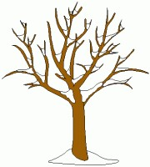
NA DRVETU NEMA LIŠĆA.

_____________________
_____________________
________________________________
________________________________
NA DRVETU JE SNIJEG.
_________________________________
_________________________________

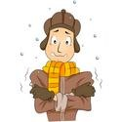
HLADNO JE.
______________________
______________________

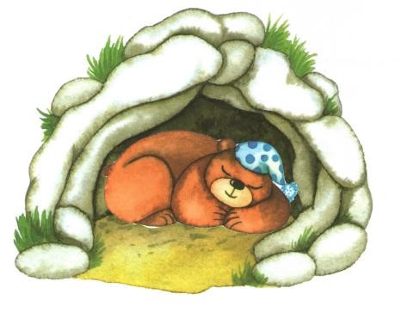

MEDO SPAVA ZIMSKI SAN. ________________________________

________________________________

________________________________

________________________________

